**GEOMETRICKÁ POSTUPNOSŤ**

Postupnosť je funkcia, ktorá je definovaná na množine prirodzených čísel N alebo na jej podmnožine.

**Definícia:**

Postupnosť  sa nazýva geometrická, ak existuje také číslo q∈R, že pre každé prirodzené čislo n platí $a_{n+1}$ **= $a_{n}$* q**  (q≠0, a≠0)

- číslo q sa nazýva kvocient

- Z definície vyplýva, že geometrickou postupnosťou je teda každá postupnosť, v ktorej podiel každých dvoch po sebe idúcich členov je konštantný.

**Vzťahy pre geometrickú postupnosť:**

$a_{n}= a_{1}*q^{n-1}$

$a_{r}= a_{s}*q^{r-s}$

* $s_{n}= a_{1}*\frac{q^{n-1}}{q-1}$, q≠1
* $s_{n}= a_{1}*n$, q=1
* $\left|a_{n}\right|=\sqrt{a_{n-1}{*a}_{n+1}}$- pre každý člen (okrem prvého člena) platí, že n-tý člen geometrickým priemerom predchádzajúceho a nadchádzajúceho člena
* q = $\frac{a_{n+1}}{a_{n+2}}$

Vysvetlivky: an=n-tý člen postupnosti; sn=súčet n členov postupnosti

GP sa používa pri výpočte prírastkov alebo úbytkov číselných údajov, pri zloženom úrokovaní.

* $a_{n}=a_{0}*(1+\frac{p}{100}),^{n}$- rast n – počet rokov
* $a_{n}=a_{0}*(1-\frac{p}{100}),^{n}$- pokles p – počet %

$a_{0}$– začiatočná hodnota

**Spôsoby určenia postupnosti:**

* vymenovaním prvkov: 2, 4, 16...
* grafom: graf je množina bodov [n, $a_{n}$] - n∈N; $a_{n}$ ∈R
* vzorcom: pre n-tý člen 
* rekurentne: je daný prvý člen alebo niekoľko prvých členov a pre ďalšie členy je daný predpis $($ GP je jednoznačne daná prvým členom a1 a kvocientom q)

**Vlastnosti geometrickej postupnosti:**

* q > 1 - GP je rastúca
* 0 < q < 1 - GP je klesajúca
* q = 1 - GP je konštantná
* q < 0 - nie je ani rastúca ani klesajúca

Príklady:

1. Vypočítajte prvých šesť členov geometrickej postupnosti, ak platí a3 = 8 a a7 = 128.

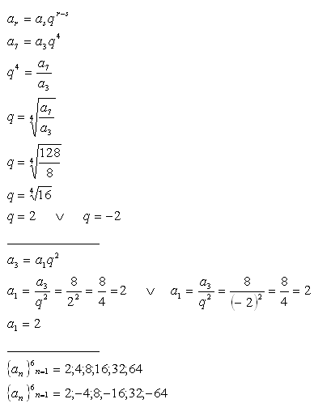

2. Brigádnik súhlasil, že bude pracovať, ak jeho mzda bude za prvý deň 1 Sk, za druhý deň 2 Sk, za tretí deň 4 Sk atď. Koľko dní takto pracoval, ak zarobil 4095 Sk?

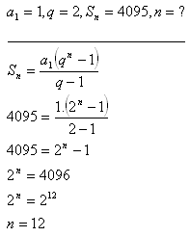

3. Medzi korene rovnice x2 -66x +128 = 0 vložte štyri čísla, aby spolu s koreňmi rovnice tvorili geometrickú postupnosť.

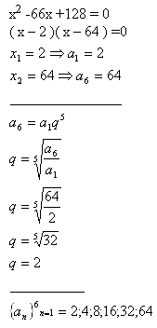

4. Na koľko % úrok treba uložiť sumu 10000 Є, aby sme po piatich rokoch mali na účte 25 000 Є?

